Выполнила воспитатель МБДОУ «ОДС ОВ №20 «Чуораанчык»
Спиридонова Евдокия Валериевна

Картотеки дидактических игр по развитию речи с использованием Технологии ТРИЗ, кольца Луллий.
Дидактическая игра "Мамы и их детёныши"
Цель:
формировать умение детей соотносить изображение животных с его местом обитания, развитие устной речи с использованием дидактического пособия кругов Луллия
Задачи:
- Познакомить детей с правилами игры.
- Развивать познавательную и речевую активность.
- Учить находить взрослому животному и их детёнышей.
- Развивать логическое мышление, мелкую моторику пальцев рук,
словарный запас.
Ход игры: сначала ребёнок рассматривает изображение на верхнем круге,
узнаёт детёныша и называет его, Определяет, к каким животным
относятся: к домашним или диким. Затем вращает нижний круг с
картинками животных. Находит маму животного, останавливает круг,
правильно называет маму и детёныша. (2 круга)
Например: на верхнем круге нарисован поросенок, давайте на
нижнем круге найдём маму поросенка.

Дидактическая игра "Кто что ест и где живет?"
Задачи:
- Познакомить детей с правилами игры.
- Развивать познавательную и речевую активность.
- Познакомить с образом жизни животных, их питанием;
- Развивать мелкую моторику пальцев рук.
Ход игры: воспитатель предлагает детям рассмотреть предложенную
картинку на верхнем круге, назвать, что на ней изображено, также на
среднем круге. Подобрать картинку с животным, которое ест эту еду, и найти
где обитает.
Например: На верхнем круге нарисован орех, на среднем лес, давайте на
нижнем круге найдём животного, который любит кушать орехи. (3 круга)

Задачи:
- Закреплять умение различать домашних и диких животных,
- Правильно называть их, знать место обитания, название жилища;
- Развивать мелкую моторику пальцев рук. Развитие познавательной и речевой
активности.
Ход игры: воспитатель предлагает детям рассмотреть предложенную
картинку в 1-ом секторе с левой стороны, назвать животного на ней.
Определить домашнее или дикое животное. Подобрать картинку с нужным
жилищем с правой стороны путём вращения круга. Правильно назвать
жилище.

Дидактическая игра "Кто что ест?"
Задачи:
- закреплять знания детей об образе жизни животных, об их питании;
- развивать мелкую моторику пальцев рук. Развитие познавательной и речевой
Ход игры: воспитатель предлагает детям рассмотреть предложенную
картинку слева, назвать животного на ней. Подобрать картинку с едой для
этого животного справа путём вращения круга.

Дидактическая игра "Мамы и их детёныши"
Задачи:
- упражнять в соотнесении взрослого животного и детёныша, в
правильном образовании названия детёнышей, используя суффиксы –онок-, -
ёнок-, -ата-, -ята-, -ок-;
- развивать логическое мышление, мелкую моторику
пальцев рук, словарный запас.
Ход игры: сначала ребёнок рассматривает изображение взрослого
животного слева, узнаёт и правильно называет его. Определяет, к каким
животным относятся: к домашним или диким. Затем вращает правый круг с
картинками детёнышей животных. Находит нужного детёныша,
останавливает круг, правильно называет детёныша.

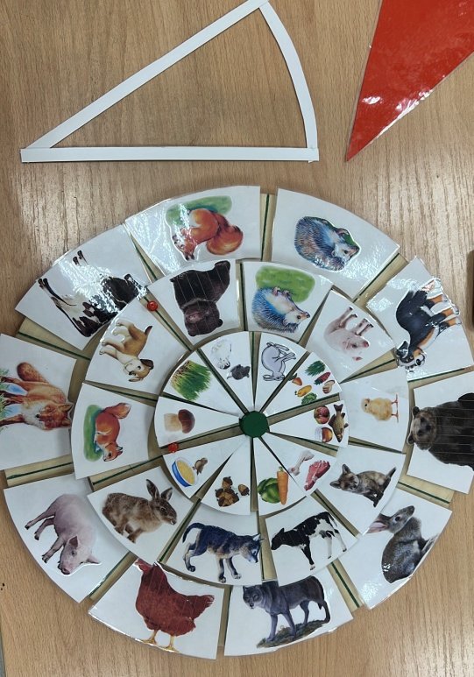

Дидактическая игра "Формы и цвета"
Задачи:
- закреплять знание цветов;
- умение соотносить предмет и цвет;
- совершенствовать грамматический строй речи;
- развивать мелкую моторику пальцев рук, внимание.
Ход игры: воспитатель предлагает ребёнку рассмотреть предмет в окошке
справа, назвать его. Затем, путём вращения, подобрать цветной
треугольник слева, соответствующий цвету предмета, назвать цвет и
обозначить словами признак предмета.
Например, красный платок или синий флаг

Дидактическая игра "На что похоже"
Задачи:
- закреплять знание геометрических фигур;
- упражнять в употреблении слов «круглый», «квадратный», «треугольный»;
- развивать мелкую моторику пальцев рук, внимание.
Ход игры: воспитатель предлагает ребёнку рассмотреть предмет в окошке
справа, назвать его. Затем, путём вращения, подобрать геометрическую
фигуру слева, соответствующую форме предмета, назвать геометрическую
фигуру и обозначить словами признак предмета.
Например, круглый колобок, треугольная пирамидка.

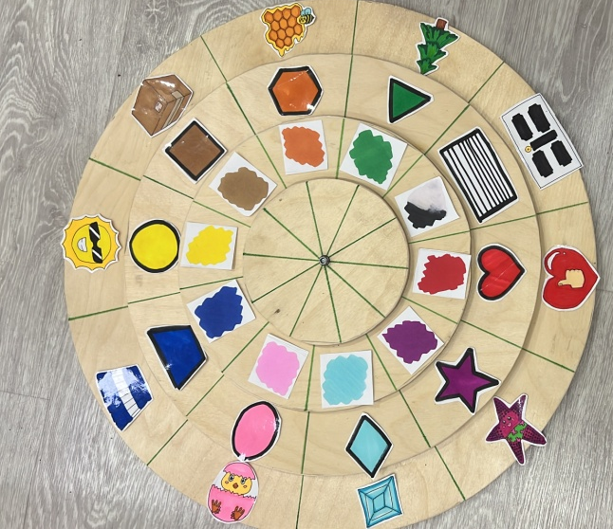

Дидактическая игра «Все професии нужны, все профессии важны»
Цель игры: в интересном игровой форме формировать представления отразных профессиях (врач, повар, парикмахер, водитель, почтальон, продавец и т.д.). Умение соотносить действия людей с их профессией.
Задачи:
- Создать предпосылки для возникновения сюжетно-ролевых игр;
- Способствовать возникновению игр на темы наблюдений их окружающей жизни;
- Способствовать овладению игровой культурой в детской среде;
- Знать как называется место работы человека той или иной профессии;
- Способствовать развитию речевой мыслительной деятельности и связной речи;
- Воспитывать уважение к людям труда:
Ход игры: воспитатель предлагает детям рассмотреть и назвать картинки на каждом круге. Затем, воспитатель обращает внимание на средний круг с изображением людей разных профессий (врач, повар, парикмахер, водитель, почтальон, продавец и т.д.). Называет их, просит детей повторить и показать людей разных профессий. Вращая средний круг, ребенок должен найти место работы.
Например: врача совместить сектор с изображением больницы, а вращая маленький круг, подобрать необходимые инструменты для работы врача.

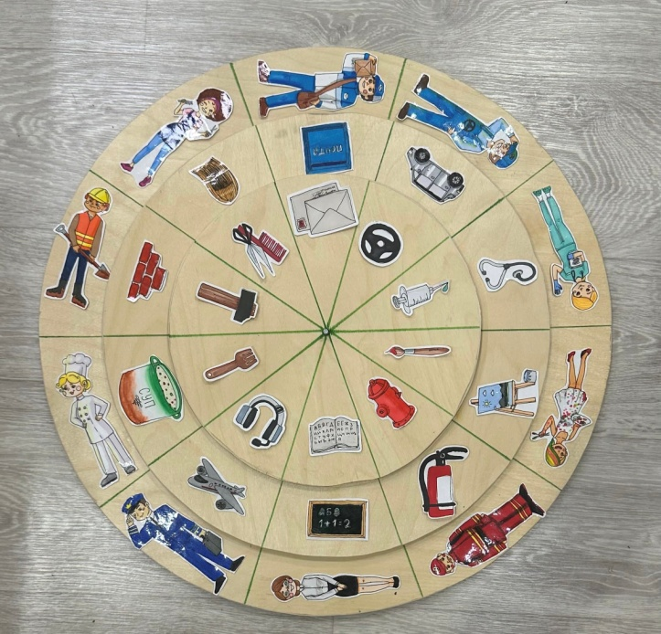

Дидактическая игра: «Веселая математика»

Цель: создание условий для освоения детьми мыслительных операций преобразования признаков и их значений при познании окружающего мира и для решения проблемных ситуаций, поддержание познавательного интереса у детей.
Задачи:
- обогащать активный и пассивный словарь ребёнка
- закреплять знания о значении цифр и чисел, различать их
- учить детей на наглядной основе составлять и решать простые арифметические задачи на сложение и на вычитание;
- тренировать в счёте, решение примеров.
- закрепить состав числа из двух меньших чисел;
- учить называть последующее и предыдущее число к названному или обозначенному цифрой, определять пропущенное число;
- учить распознавать геометрические фигуры независимо от их пространственного положения; развивать у детей геометрическую зоркость:
- умение анализировать и сравнивать предметы по форме, находить предметы одинаковой и разной формы;
- развивать познавательную активность;
- развивать логическое, наглядно – образное мышление;
- развивать сенсорные способности; - развивать самостоятельность, инициативу, настойчивость в достижении цели;
- воспитывать эстетические чувства, старание, усидчивость;
- воспитывать желание детей участвовать в совместных игровых действиях, укреплять навыки содружества педагога и детей.
Ход игры: На нижнее кольцо разложить предметные картинки, на среднее – цифры 1 или 2 со знаком на сложение или на вычитание, на верхнее – цифры от 1 до 9. Кольца раскрутить и с помощью стрелки определить, какую задачу будут составлять. Например, стрелка показала: шарики, +1, 6. Дети составляют задачу на сложение о шариках.
«У Кати было 6 шариков. Мама купила ещё один. Сколько шариков стало у Кати?»

Дидактическая игра: «Подбери цифру»
Цель: закрепить умения соотносить цифру и количество предметов.
Ход игры: Используем два кольца: большое и среднее. На среднее кольцо раскладываем цифры, на нижнее – картинки с предметами. С помощью стрелки выбираем цифру. Предлагаю детям рассмотреть цифру, правильно назвать её, затем подобрать картинку на нижнем круге, количество предметов на которой соответствует этой цифре.

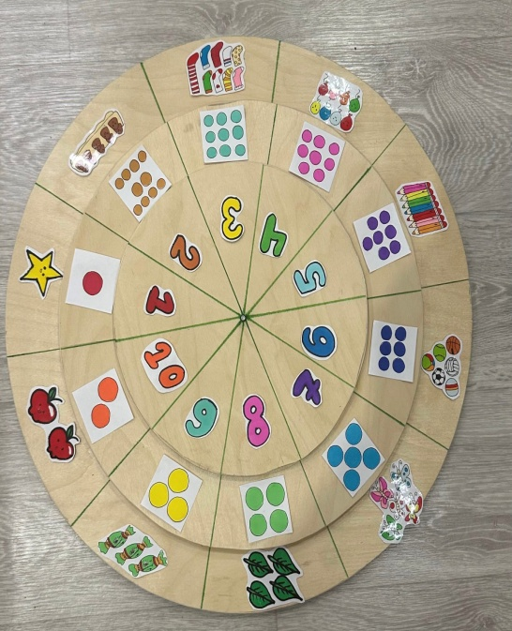

Дидактическая игра: «Расскажи сказки»
Цель данной игры: создать условия для восприятия сказок, побудить к активному речевому общению детей.
Задачи:
- Формировать умение узнавать знакомые сказки, сказочных героев.
- Активизировать словарный запас детей.
- Формировать коммуникативные навыки (диалогическую речь через совместное обсуждение; правильное словопроизношение, ситуативно-деловое общение в работе над сказками, связную речь).
- Развивать познавательную активность, внимание, память, креативное мышление, творческие возможности.

Ход игры: Предложить детям внимательно рассмотреть круги Луллия, рассмотреть, что на них изображено и называть их вслух. Затем поворачивая круг по часовой стрелке, называть сказочного героя. Игра продолжается до тех пор, пока не будут найдены все герои из сказки. Задавать детям наводящие вопросы в виде диалога по сказкам.

